
INFORME TÉCNICO DE FISCALIZACIÓN AMBIENTAL
DFZ-2020-1042-XVI-RCA

EXTRACCION ARIDOS SOPRAMAT CAUCE DEL RIO DIGUILLIN - SECTOR LOS TILOS
UF 16808

 | Nombre | Firma
Elaborado | CRISTIAN LINEROS LUENGO

1 RESUMEN 3
2 IDENTIFICACIÓN DEL PROYECTO, ACTIVIDAD O FUENTE FISCALIZADA 4
2.1 Antecedentes Generales 4
2.2 Ubicación y Layout 4
3 ANTECEDENTES DE LA ACTIVIDAD DE FISCALIZACIÓN 8
3.1 MOTIVO DE LA ACTIVIDAD DE FISCALIZACIÓN 8
3.2 MATERIA ESPECÍFICA OBJETO DE LA FISCALIZACIÓN AMBIENTAL 8
3.3 ASPECTOS RELATIVOS A LA EJECUCIÓN DE LA INSPECCIÓN AMBIENTAL 8
3.3.1 EJECUCIÓN DE LA INSPECCIÓN (NO APLICA). 8
3.3.2 ESQUEMA DE RECORRIDO 9
3.3.3 DETALLE DEL RECORRIDO DE LA INSPECCIÓN 9
3.4. ANTECEDENTES ASOCIADOS AL ACTA DE INSPECCIÓN SMA-DGA-SEREMI SALUD 28.02.2020 9
3.6. ANTECEDENTES PRESENTADOS POR DGA 11
3.6. ANTECEDENTES PRESENTADOS POR DOH ANTE REQUERIMIENTO RES. 13/2020 12
3.7. Documentos Revisados 15
4 HECHOS CONSTATADOS 16
4.1 Condiciones operacionales 16
4.2 Gestión de combustibles 18
4.3. Gestión de autorizaciones sectoriales y volúmenes anuales. 19
5 RESPALDO FOTOGRAFICO 21
6 CONCLUSIONES 28
7 ANEXOS 33

- RESUMEN

El presente documento da cuenta de los resultados de la actividad de fiscalización realizada por la Superintendencia del Medio Ambiente (SMA) en conjunto con la DGA de la Regional de Ñuble, a la unidad fiscalizable “EXTRACCIÓN MECANIZADA DE ÁRIDOS DESDE EL CAUCE DEL RÍO DIGUILLÍN - SECTOR LOS TILOS ARIDOS SOPRAMAT” UF 16808, localizada en el cauce del río Diguillín, al interior del predio denominado Resto de la Parcela N° 8, Parcelación Los Tilos - Rol de Avalúo Fiscal 646-191 (120.000 m2)- Comuna de Bulnes, Región de Ñuble.

El proyecto consiste en la materialización de una extracción de áridos, desde el cauce del río Diguillín – Sector Los Tilos, en la comuna de Bulnes, donde los áridos que sean extraídos desde las cuñas del río Diguillín, luego procesados en una planta de chancado, ubicada en un predio a orillas del mismo río. De esta planta se obtendrá grava, gravilla, bases estabilizadas, arena, y una cantidad mínima de polvo roca y filler, como productos finales. La extracción total de áridos desde las dos zonas propuestas es de un volumen total de 129.278 m3 durante la temporada que corresponde a 7 meses de operación al año.

El proyecto presenta denuncia por parte de la DGA Ord. DGA Ñuble N° 205 de fecha 24 de febrero de 2020, dando cuenta de reiteradas sanciones sectoriales por extracción de áridos no autorizada desde el cauce del río Diguillín, ordenando distintas acciones que el titular a la fecha no ha cumplido. Además, el denunciante (DGA) alude a un eventual daño ambiental asociado a incumplimientos detallados en este informe. Ante lo cual se gestiona el SIDEN 16-XVI-2010
De los antecedentes revisados y constatados, se da cuenta que el proyecto cuenta con aprobación ambiental a partir de la RCA N° 161 del 15 de mayo de 2008, donde inicia faenas en enero del año 2009 según acta de fiscalización digital del comité operativo de fiscalización (Art. 64 del DS 95/01) de fecha 17/3/2009 y según antecedentes presentados por la DGA y constados con la fecha 28.02.2020 continua con la fase de operación y explotación desde lugares y condiciones no los autorizados ambientalmente.

Durante el proceso de revisión de antecedentes y visita de fiscalización, se constata que el proyecto a la fecha no cuenta con autorización sectorial anual de extracción visada y aprobada sectorialmente por la DGA o DOH de acuerdo a la RCA 161/08, se han generado intervenciones en el cauce no acatando las condiciones ni lugares de extracción aprobadas ambientalmente, producto de ello se generan efectos como tramos con pérdida del continuo hídrico en el río Diguillín, perdidas de obras hidráulicas de conducción (800 m de canal el Carmen), entre otras. Lo anterior, se complementa con extracciones del tipo pozo lastre las que no fueron consideradas durante la aprobación ambiental y que se realizan por terceros con autorización del titular.

- IDENTIFICACIÓN DEL PROYECTO, ACTIVIDAD O FUENTE FISCALIZADA

Antecedentes Generales

Identificación de la Unidad Fiscalizable:  EXTRACCION MECANIZADA DE ARIDOS DESDE EL CAUCE DEL RIO DIGUILLIN - SECTOR LOS TILOS ARIDOS SOPRAMAT | Estado operacional de la Unidad Fiscalizable: En operación
Región: ÑUBLE | Ubicación: El proyecto se emplaza específicamente en al interior del predio denominado Resto de la Parcela N° 8, Parcelación Los Tilos - Rol de Avalúo Fiscal 646-191 (120.000 m2) - Comuna de Bulnes, Región de Ñuble.
Provincia: Diguillín
Comuna: BULNES
Titular de la actividad, proyecto o fuente fiscalizada:  SOCIEDAD PRODUCTORA DE ARIDOS SERVICIOS Y TRANSPORTE LIMITADA | RUT: 76940170-9
Domicilio titular:  ARTURO PRAT 145 BULNES REGIÓN DE ÑUBLE  CASILLA 149 BULNES REGIÓN DE ÑUBLE | Correo electrónico:  ovasquez@empresasvasquez.cl
 | Teléfono: (+56-42) 63 11 63
Identificación del representante legal: OSCAR GERMAN VASQUEZ OYANEDER | RUT: 13859806-3
Domicilio titular:  ARTURO PRAT 145 BULNES REGIÓN DE ÑUBLE  CASILLA 149 BULNES REGIÓN DE ÑUBLE | Correo electrónico:  ovasquez@empresasvasquez.cl  aytvasquez@gmail.com
 | Teléfono: (+56-42) 63 11 63
Fase de la actividad de proyecto analizada:
- Análisis de condiciones operacionales e instalaciones asociadas al momento de la fiscalización.

  - Ubicación y Layout
Figura 1. Mapa de ubicación local (Fuente: Google earth 16.03.2019 WGS 84 HUSO 18 S).
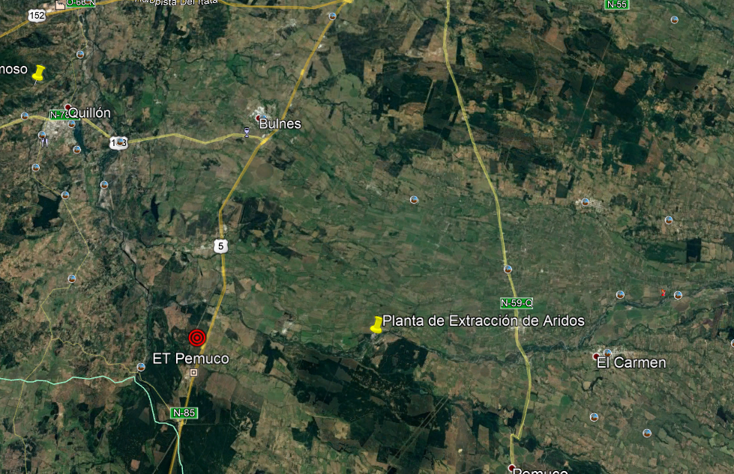
Coordenadas UTM de referencia: DATUM WGS 84 | Huso:18S |  | UTM E: 749.075
  UTM N: | 5.913.889
Ruta de acceso: localizada a 13 Km al oriente de la ruta por el camino Los Tilos – Pueblo Seco de la Ruta N-75 –comuna de Bulnes, al norte del río Diguillín.

Figura 2. Vista de planta general Fuente: Anexo D-1 de la DIA 2007 donde se da cuenta que las instalaciones propuestas y que no existían intervenciones al interior del Rol 646-141 ni en el Cauce del Río Diguillín antes de la aprobación ambiental
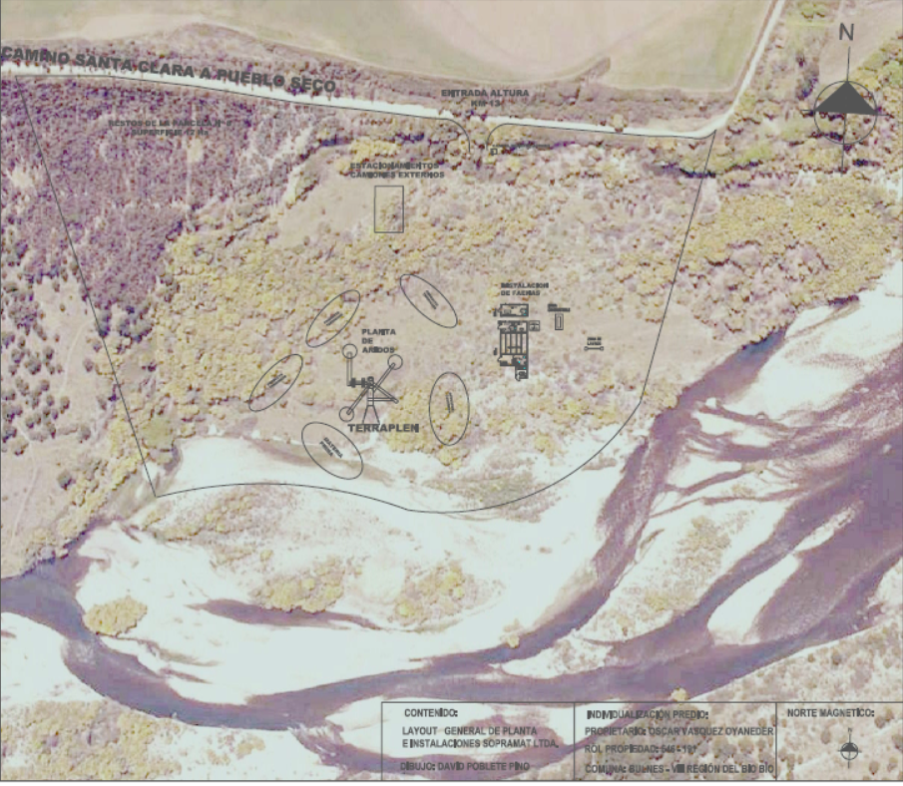

Figura 3. Vista de planta general con áreas de extracción Fuente: Anexo Planos de extracción Adenda 1 se representan dos cuñas de extracción en el Cauce del Río Diguillín (rojo).
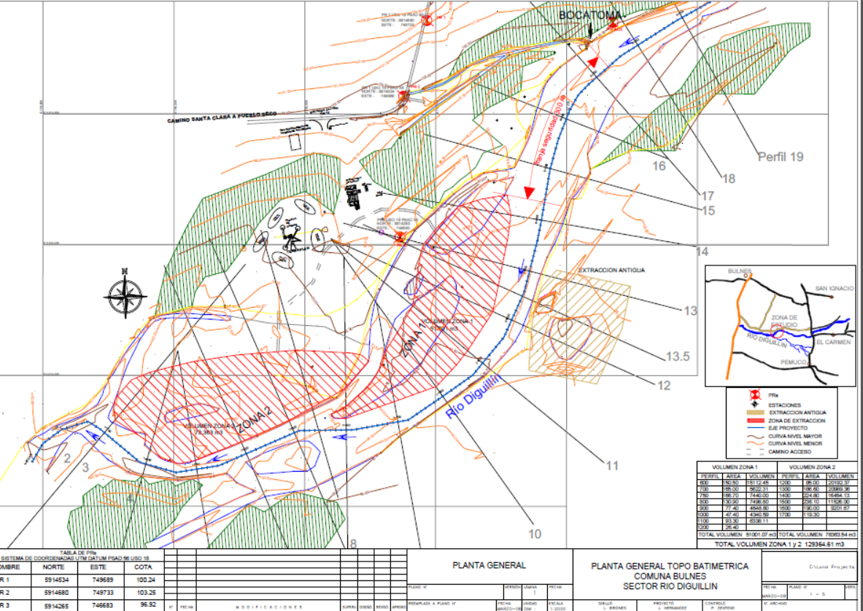

Figura 4. Vista Actual planta general Fuente: Google Earth WGS 84 HUSO 18 S (12.05.2019)

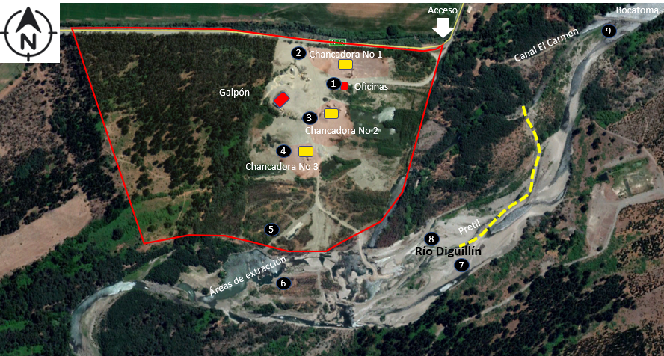

- ANTECEDENTES DE LA ACTIVIDAD DE FISCALIZACIÓN

MOTIVO DE LA ACTIVIDAD DE FISCALIZACIÓN

Motivo |  | Descripción
 | Programada
X | No programada | X | Denuncia
X | No programada |  | Autodenuncia
X | No programada |  | De Oficio
X | No programada | X | Otro
X | No programada | Motivo 1: Denuncias SIDEN 16-XVI-2019  Motivo 2: Posible Daño Ambiental

  - MATERIA ESPECÍFICA OBJETO DE LA FISCALIZACIÓN AMBIENTAL

Análisis de procesos y áreas de extracción.
Análisis de eventual Daño Ambiental.
Verificación de hallazgos por ejecución de proyecto en condiciones distintas a las aprobadas ambientalmente.

  - ASPECTOS RELATIVOS A LA EJECUCIÓN DE LA INSPECCIÓN AMBIENTAL

    - EJECUCIÓN DE LA INSPECCIÓN (NO APLICA).

Existió oposición al ingreso: (NO APLICA) | Existió auxilio de fuerza pública: (NO APLICA)
Existió colaboración por parte de los fiscalizados: (NO APLICA) | Existió trato respetuoso y deferente: (NO APLICA)
Observaciones: (NO APLICA)

    - ESQUEMA DE RECORRIDO

Representado en figura N° 4

    - DETALLE DEL RECORRIDO DE LA INSPECCIÓN

N° de estación | Nombre/ Descripción de estación
Estación 1 | Oficinas administrativas, donde se coordina el funcionamiento de la planta procesadora. En el lugar se toma contacto con el Sr. José Miguel Troncoso de la Sociedad Productora de Áridos, Servicios y Transporte Limitada que usa bajo contrato de arriendo la terraza superior al momento de la visita y oficinas administrativas.
Estación 2 | Área de trabajo planta chancadora N° 1 de Sociedad Productora de Áridos, Servicios y Transporte Limitada
Estación 3 | Área de trabajo planta chancadora N° 2 de Omar Vásquez Oyandener.
Estación 4 | Área de trabajo planta chancadora N° 3 de Empresas Bitumix.
Estación 5 | Caminos habilitados y mejorados de acceso al río Diguillín.
Estación 6 | Área de extracción desde cauce natural.
Estación 7 | Área de perdida de continuo hídrico del río Diguillín.
Estación 8 | Área de pretil longitudinal de 1,5 m de altura dentro del cauce
Estación 9 | Barreda de captación canal el Carmen.

3.4. ANTECEDENTES ASOCIADOS AL ACTA DE INSPECCIÓN SMA-DGA-SEREMI SALUD 28.02.2020

Se realiza visita en conjunto con Autoridad Sanitaria y Dirección General de aguas donde se da cuenta:

1. En el lugar existe contrato de arriendo con dos empresas de áridos:

- Áridos Los Tilos Spa, titular renta la terraza superior y mantiene planta Chancadora N° 1 y se abastece de pozo lastre Sector La Irmita que está autorizado por Decreto Alcaldicio N° 10157 del 27.12.2019. Respecto del actual emplazamiento, se informa que se cuenta con autorización del propietario para extraer en el sector y se instala en agosto de 2019 y se retira en marzo de 2020.

- Planta Bitumix, mantiene una planta Chancadora N° 3 sector bajo del predio a 200 m del río Diguillín y procesa áridos extraídos del sector, ellos llegan en octubre de 2019 y actualmente producen gravilla para Asfalto.

2. En el mismo predio sector medio, existe planta Chancadora N° 2 de Oscar Vásquez Oyaneder que mantiene base y grava para entrega a Bitumix.

3. Visitada el área se da cuenta que se mantienen extracciones en cuñas zona 2 y zona 1, con mejoramiento de caminos y registro de huellas e intervenciones recientes en el cauce, existiendo varios sectores con pérdida de continuo hídrico del río Diguillín, hecho que se denota entre la captación del canal el Carmen y bajo la Zona 2.

4. Revisado el expediente electrónico, se da cuenta que el proyecto aprobado ambientalmente por la RCA 161/08 inicia fase de operación en enero de 2009 según acta COF 17/03/2009, aludiendo que se materializan las intervenciones en el cauce del río Diguillín de forma posterior a lo aprobado ambientalmente, además se suman extracciones fuera del área aprobada y que no constituyen cauce natural (área de pozo lastre).

5. Durante la visita se da cuenta que no existe humectación de caminos.

6. Al respecto se solicita:

- Copia de autorizaciones obtenidas a la fecha desde el 15 de mayo de 2008.
- Copia de contratos de arriendo con terceros realizados en el lugar de emplazamiento del proyecto desde 15 de mayo de 2008 a la fecha.
- Detalle anual de extracción anual de áridos tanto de cauce como de pozo lastre desde el 15 de mayo de 2008 a la fecha.
- Copia de monitoreos de aguas comprometidos según RCA 161/08 en su considerando N° 3.

Plazo 10 días hábiles.

Información que a la fecha de este informe no es proporcionada.

3.5. Antecedentes Acta Fiscalización 17 de marzo de 2009 Comité Operativo de Fiscalización (COF).
- En la inspección participaron Profesionales de la DGA, DOH, SAG, Sernapesca, I. Municipalidad de Bulnes y CONAMA BIOBÍO

- Nos atendió en terreno el Sr. Eduardo Benítez, Jefe de Planta.

- La extracción de áridos comenzó a fines del mes de enero de 2009.

- En la faena trabajan 10 personas en forma permanente.

- Se constata que los trabajadores no cuentan con sus elementes de protección personal (Seguridad)

- Se cuenta con 2 fosas sépticas operativas, pero no tienen agua para los servicios higiénicos.

- A la fecha no se ha implementado el área para lavado del material.

- A la fecha no se ha implementado la bodega para residuos No se cuenta con la patente municipal.

- No se tienen las autorizaciones sanitarias para los baños, fosas sépticas y agua potable.

- Se cuenta con una maquina chancadora operando.

- Se observa la salida de camiones sin sus respectivas cubiertas en sus tolvas.

- La zona de estacionamiento de camiones externos no se ha habilitado.

- No se cuenta con romana para el pesaje de lo camiones.

- Se cuanta con una caseta para el control de ingreso a las faenas, pero sin personal.

- El abastecimiento de combustible se realiza a través de camiones externos

- No se está realizando humectación de los caminos.

- No se cuenta con bitácora para el registro de la salida de material.

- No se tienen a la vista los planos de extracción del proyecto.

- No se tiene delimitada la zona de extracción en el cauce.

- Aparentemente no se está realizando la extracción desde la zona autorizada.

- A la fecha de la inspección no se está dando cumplimiento con la Res Exe Nº 161 de fecha 15 de mayo de 2008

3.6. ANTECEDENTES PRESENTADOS POR DGA

1. Res. N° 0116 de fecha 26 de febrero de 2018:

- Se constata eliminación de canal artificial en 800 metros utilizado para descarga de excedentes desde el canal el Carmen.

- Se encuentra excavadora en el lecho del cauce del río Diguillín cargando camión tolva, con acopios de material integral y descarte de sobre tamaño y múltiples excavaciones alguna de ellas bajo la cota del fondo del río.

- Existencia de un pretil de 1,5 m dentro del cauce con 240 metros de largo.

- Captación mecánica de aguas procedentes de un pozo zanja utilizada en chancadora.

- Se ordena paralización inmediata y definitiva de labores de extracción de áridos desde el cauce del río Diguillín, comuna de Bulnes y El Carmen.

- Ordenándose a sí misma la restitución de cauce del río a condición y características originales antes de la intervención, como también eliminación de pretil, caminos de acceso y acopios dispuestos en el cauce.

2. Res. N° 117 de fecha 26 de febrero de 2018 Acoge denuncia Comunidad de Aguas Canal El Carmen, por los hechos detallados anteriormente.

3. Res. N° 1800 de fecha 17 de septiembre de 2019, aplica multa de 500 UTA al Sr. Oscar Vásquez Oyaneder por elementos planteados en Res. N° 116 y N° 117 de 2018.

4. Ord. DGA Ñuble N° 552 de fecha 2 de julio de 2020, se informa que no existe registro de tramitación de permiso sectorial de acuerdo al Art .89 del antiguo DS 95/01, lo anterior en el marco de la RCA 161/08 considerando N° 4. Además, se complementa con imágenes aéreas presentadas por el denunciante de acuerdo al SIDEN 16-XVI-2020.

3.6. ANTECEDENTES PRESENTADOS POR DOH ANTE REQUERIMIENTO RES. 13/2020

ORD. DOH ÑUBLE N° 0463 14 DE AGOSTO DE 2020.

1. La Dirección de Obras Hidráulicas de Ñuble no registra ingreso del proyecto aludido, por concepto de trámite de solicitud anual de extracción de áridos.

2. Los únicos registros que se mantienen provienen de la DOH Región de Bio bío y se detallan a continuación:

2.1. Ord. DOH VIII N° 46 del 07.01.2010, Resume antecedentes de gestiones realizadas donde se da cuenta que:

2.2.1. Informe Técnico DOH N° 36/2009 que considera antecedentes presentados por el titular con fecha 12.03.2009 y visita a terreno de fecha 02.04.2009 Autoriza sectorialmente extracción de áridos y despeje de arena hasta el 31 de mayo de 2010 con un volumen máximo a extraer de 32.232 m3.

2.2.2. Minuta Técnica DOH N° 7/2009 que considera fiscalización 17.03.2009.

- El titular no informó, en forma anticipada, a la Comisión Regional del Medio Ambiente de la Región del Bio Bio, el inicio de las faenas de extracción, no cumpliendo con lo estipulado en el punto 6 de la. RCA 161. 2. 17.1 titular no cuenta con Decreto Municipal, lo que contradice lo estipulado por la DOH.

- El titular no ingresó la carta de torna de conocimiento por parte de la asociación de canalistas responsables de la bocatoma existente aguas arriba de la zona 1 de extracción y tampoco ingresó carta de los pobladores y/o Municipalidad que indicase la pertinencia, necesidad y beneficio del presente proyecto de extracción, por lo que no cumplió los solicitado por la DOH.

No se ha ingresado planilla de control de camiones, que permite llevar control de los áridos extraídos, por lo que no se ha cumplido por lo estipulado por la DOH.

CONCLUSIÓN

- El titular comenzó las faenas de extracción, sin cumplir con las condiciones estipuladas en el ORD 971 y sin cumplir con lo estipulado en la RCA 161.
- Se sugiere dar un plazo de 20 días corridos para presentar en forma oficial, todos los antecedentes solicitados tanto en el ORD 971, como en la RCA 161.

2.2.3. Minuta Técnica DOH N° 21/2009 que considera fiscalización 29.12.2009:

- Durante la visita al sector, se pudo observar que en general el sector ha sido intervenido, donde se pueden encontrar desviaciones del cauce por medio de pretiles y/o canalizaciones.
- La existencia de sobreexcavaciones (hoyos), que a simple vista superan las cotas autorizadas para la extracción de áridos en este sector según RCA 161. En la mayoría de los casos la profundidad de las excavaciones supera los 3m. y en áreas relativamente extensas.
- Aparentemente, debido a la acción descrita anteriormente, se puede apreciar cierta desviación del cauce y aumento de la velocidad de las aguas, dada la profundización del lecho fluvial, situación que en el mediano plazo pudiera incidir, entre otros aspectos, en la estabilidad de la bocatoma del canal El Carmen, ubicada aguas arriba de este punto, ya que el lecho fluvial tendería a estabilizarse mediante el relleno de estas depresiones.
- Se estima que la cantidad de áridos extraída desde el cauce, considerando las sobreexcavaciones (hoyos), superaría los 20.000 m3.
- Se sorprendió extrayendo material mediante excavadora oruga de 20Ton y además sobreexcavaciones en el sector, fuera de las zonas autorizadas mediante RCA 161 (ver Figura 3, sobreexcavaciones 2 y 3).
- Es importante destacar que las faenas anteriormente mencionadas, se encuentran fuera del área aprobada sectorialmente mediante ORD DOH 2077(ver Figura 2), por lo que constituyen faenas de extracción ilegales.

Por lo anteriormente expuesto, se concluye lo siguiente:

- La empresa áridos Vásquez no se encuentra ejecutando faenas de extracción en sectores que estén visados técnicamente por la Dirección de Obras Hidráulicas por lo que constituyen faenas ilegales.
- El responsable de la extracción de áridos en el sector indicado anteriormente, debería restituir las áreas intervenidas donde se han producido sobreexcavaciones. Por ello, esta situación será informada a los organismos pertinentes, para que actúen de acuerdo a sus atribuciones.

- No se observaron faenas de extracción en las zonas aprobadas mediante RCA 161. Sin embargo, se visualizaron sobreexcavaciones ya ejecutadas en las zonas aprobadas, lo que constituye en incumplimiento del proyecto aprobado. Por lo anterior, se solicita que se tomen las medidas legales necesarias para sancionar estas malas prácticas, que perjudican el equilibrio normal del cauce.

- El representante legal del proyecto aprobado por RCA 161, deberá demarcar en planta y alzado, las zonas autorizadas para extracción de áridos, con el objetivo de identificar claramente en terreno sectores puntuales y principalmente definir el o los procedimientos que corresponda, tanto mientras realice la restitución del cauce como para su posterior fiscalización.

- Con el fin de garantizar una correcta restitución del cauce, el representante legal del proyecto aprobado por RCA 161, se sugiere ingresar topografía actualizada de la zona 1 y zona 2 autorizadas, donde se indique claramente en planta, la situación actual versus la situación original del cauce. Ello debe estar reflejado además en los perfiles transversales y perfil longitudinal. Además, se requiere de un set de fotografías aéreas actualizadas de toda el área que ha sido intervenida.

2.2. Ord. DOH VIII N° 134 del 20.01.2010.
Visita de terreno de fecha 29.12.2009 donde se puede observar que se realizan faenas de extracción ilegal, que no cuentan con visación técnica favorable de es DOH. Además, se desarrollan fuera del sector autorizado mediante Ord. DOH VII N° 2077 del 14.10.09.

2.3. Ord. DOH BIOBIO N° 1810 del 11.10.2011.

Se da cuenta que la realización de extracciones de pozos lastreros, además se informa que el solicitante ha tomado la precaución de cerrar el cauce con el fin de no generar extracciones en este.

2.4. Ord. DOH BIOBIO N° 1940 del 26.10.2011.

Se da cuenta de respuesta a solicitud de ampliación de plazo para ejecución de extracción mecanizada de áridos presentada por el Sr. Oscar Vásquez Oyanader, la que no se tramita dado que existe Decreto Alcaldicio N° 115 de fecha 18.01.2010 que procede a la clausura de la faena de extracción por ausencia de patente. Sin perjuicio de lo anterior, el proyecto fue visado técnicamente por la DOH el año 2009, por lo que corresponde técnicamente actualización total.

2.5. Ord. DOH BIOBIO N° 2084 del 21.11.2011.

Se pronuncia sobre denuncia realizada por la Comunidad de Aguas Canal El Carmen al respecto:

a. Esta Dirección Regional, en virtud de sus atribuciones, efectivamente se pronunció conforme, en términos técnicos, frente a la Adenda N° 1 de la DIA denominada "Extracción Mecanizada de Áridos desde el cauce del río Diguillín -sector Los Tilos - Áridos Sopramat", aprobada según RCA N°161/2008.

b. Cabe señalar que dicho pronunciamiento quedó establecido como "condicionado a'', es decir, sujeto a una serie de requisitos a cumplir por parte del titular del proyecto. Posterior a ello, la ejecución del proyecto debe ser autorizada mediante Decreto Municipal correspondiente.

c. Por medio del Ord. DOH VIII N°733 del 21.04.2009, esta Dirección Regional a través de la Minuta Técnica N°07/2009, efectúa observaciones a la ejecución del proyecto en comento aprobado según RCA N°161/2008 debido al incumplimiento de puntos inherentes a su competencia.

d. La Ilustre Municipalidad de Bulnes emitió el Decreto Alcaldicio N°115 de fecha 18.01.2010 el cual fue informado mediante Ord. N°026 del 20.01.2010 de la misma, donde en virtud de sus atribuciones, procedió a la clausura de faenas de extracción de áridos en el sector.

e. Cabe señalar que el Sr. Vásquez, solicitó a esta Dirección Regional la ampliación de plazo para ejecutar el proyecto de extracción mecanizada de áridos desde el río Diguillín, sector Los Tilos, Comuna de Bulnes, Provincia de Ñuble, Región del Biobío, ingresado en forma sectorial. Dicho proyecto fue aprobado técnicamente mediante Ord. DOH VIII N°2077 del 14.10.2009. Sin embargo, esta Dirección Regional mediante Ord. DOH BIOBIO N°1940 del 26.10.2011 exigió al solicitante la regularización ante la Ilustre Municipalidad de Bulnes de las observaciones expuestas en el Decreto Alcaldicio N°115 de fecha 18.01.2010.

f. Finalmente, debo indicar que el Municipio de Bulnes mediante Ord. N°463 del 09.09.2011, consultó a esta Dirección Regional acerca de una extracción de áridos desde pozo lastrero ubicada justamente en el sector en comento, a lo cual mediante Ord. DOH BIOBIO N°1810 del 11.10.2011, se le informó que no tenemos atribuciones frente a este tipo de extracciones, sin perjuicio de que se observó la cercanía al cauce.

En conclusión, la Dirección Regional de Obras Hidráulicas, en virtud de sus facultades y atribuciones, ha emitido el pronunciamiento correspondiente respecto de las solicitudes que le fueron formuladas relacionadas a proyectos de extracción de áridos solicitados por el Sr. Oscar Vásquez Oyaneder en el sector Los Tilos en la comuna de Bulnes, teniendo en consideración tanto las exigencias que establece el procedimiento para la presentación de proyectos de extracciones de áridos a nivel regional como de los factores involucrados específicamente en el sector solicitado propiamente tal, con el objetivo de evitar el deterioro del mismo y su entorno y además, evitar sus posibles efectos negativos frente a la Comunidad a consecuencia de su ejecución.

Documentos Revisados

ID | Nombre del documento revisado | Origen/ Fuente del documento | Organismo encomendado | Observaciones
01 | Denuncia SIDEN 16-XVI-2020 | SMA Ñuble | No aplica | Denuncia intervenciones de cauce por extracción de áridos.
02 | Res. N° 0116 de fecha 26 de febrero de 2018 | DGA Biobío | No aplica | Ordena medidas
03 | Res. N° 117 de fecha 26 de febrero de 2018 | DGA Biobío | No aplica | Acoge Denuncia
04 | Res. N° 1800 de fecha 17 de septiembre de 2019 | DGA Ñuble | No aplica | Aplica Multa
05 | Acta seguimiento ambiental COF 17 marzo de 2009  https://seia.sea.gob.cl/expediente/expedientesSyF.php?modo=ficha&id_expediente=2571463 | SEA | No aplica | Denuncia por ruidos molestos, polvillo y alteración de cauce. Ordinario DGA 1942/13 informa que en visita 15.10.2013 no se extrae desde fuera de las cuñas autorizadas por la DOH. Además, existe Res. 234 09.04.2013 que ordena paralización de obras en el cauce.
06 | Ord. DGA 552 de fecha 2 de julio 2020 | DGA | No aplica | Aporta antecedentes complementarios aportados por Junta de vigilancia del río Diguillín
07 | Res. 307 26.11.2009 | DGA | No aplica | Inicia proceso sancionatorio por no contar con autorizaciones municipales,
08 | Resolución SMA N° 13 de fecha 07 de julio de 2020 | SMA | No aplica | Solicita antecedentes en el marco de las exigencias establecidas en la RCA.
09 | Ord. DOH N° 463 14 de agosto de 2020 | DOH | No aplica | Atiende requerimientos Res. SMA 13/2020 y adjunta antecedentes complementarios.

- HECHOS CONSTATADOS

Condiciones operacionales

Número de hecho constatado: 1 | Estación N°: 6, 7 y 8
Exigencias

1. RCA 161/08 Considerando 3:

La materialización de una extracción de áridos, desde el cauce del río Diguillín – Sector Los Tilos, en la comuna de Bulnes. Los áridos que sean extraídos del río, serán procesados en una planta de chancado, ubicada en un predio a orillas del mismo río. De esta planta se obtendrán: Grava, Gravilla, Bases Estabilizadas, Arena, y una cantidad mínima de Polvo Roca y Filler, como productos finales. La extracción total de áridos desde las dos zonas propuestas es de un volumen total de 129.278 m3 durante la temporada (7 meses de operación al año)

El proceso productivo, asociado a la actividad, comienza con la extracción de áridos desde islas al interior del cauce del río, utilizando para ello una excavadora, posteriormente los áridos son trasladados a la planta de chancado en camiones tolva de 12 m³ de capacidad; finalmente, el material extraído pasa por un proceso de chancado y selección a través de cintas transportadoras y harnero de selección, que van formando pilas de material de distinta granulometría.

Con la ayuda de cargador frontal, serán formadas pilas de material, ordenadas por tipo de producto, para posteriormente ser cargadas a camiones externos que transportarán el material a destinos establecidos por clientes. Los productos del tipo Grava y Gravilla, se cargarán a los camiones externos y luego pasarán por sistema de humectación (regadera aérea), para el lavado de áridos con el objeto de eliminar impurezas, antes de ser despachados. Esto último tiene un doble propósito, ya que además de lavar el árido, se minimiza la generación de material particulado en ruta, al humedecer la carga, la carrocería y las ruedas de cada camión.

2. Considerando 3 punto 1.7.1. Zona de Faenas Extractivas:

La zona de faenas extractivas, está representada por 2 islas formadas por acumulación de materiales pétreos (piedras) al interior del lecho del río Diguillín, tal como se indica en el Estudio Hidráulico.
3. Adenda 1 página N° 23:
Fundamentalmente, cabe recordar lo ya señalado al resto de los miembros del Comité Técnico, en el sentido que la extracción no se desarrollará directamente sobre el cauce del Río Diguillín, sino que la excavadora se ubicará sobre las islas de material depositado. La DOH en sus observaciones, aplicó restricciones a las faenas de extracción, tendientes a extracción reduciendo la profundidad de explotación con el objeto que esta se realice fuera de cauce inundado durante eventos de estiaje de acuerdo a criterios convenidos entre la Dirección de Obras Hidráulicas y el Titular del Proyecto.

En resumen, el trazado de la cuña de explotación se caracteriza por:

- No extraer más abajo de la cota escurrimiento definida para el caudal de estiaje, con el fin de no generar alteraciones que pudieren desencadenar una mayor socavación o arrastre excesivo de material y adoptar un margen de seguridad por sobre los potenciales efectos del proyecto de extracción sobre otros usuarios del río.

- Mantener la pendiente media general del tramo, para no potenciar efectos de erosivos indeseados, o tratar en lo posible de generar una pendiente menor sin que esto implique desvíos innecesarios del cauce.

- Trabajar preferentemente sobre el tercio central del río, considerando las crecidas de periodos de retorno 5, 10 y 25 años. En este caso en particular esto se logra favorablemente.

- No alterar los taludes naturales del río, y en caso de topar uno de los taludes, la cuña de extracción sigue en forma similar el mismo talud o uno de menor pendiente.

Finalmente, la cuña ha sido diseñada considerando dejar una franja de protección de al menos 25 metros respecto a la parte inferior de la ribera existente. Esto permite reafirmar la hipótesis que producto de la cuña no se generaran efectos sobre las riberas.

4. Adenda 1 página N° 19:

Respecto de las medidas para evitar efectos sobre el cauce y sus aguas: El proyecto contempla lo siguiente:

- No extraer más abajo de la cota escurrimiento definida para el caudal de estiaje, con el fin de no generar alteraciones que pudieren desencadenar una mayor socavación o arrastre excesivo de material y adoptar un margen de seguridad por sobre los potenciales efectos del proyecto de extracción sobre otros usuarios del río.

- Mantener la pendiente media general del tramo, para no potenciar efectos de erosivos indeseados, o tratar en lo posible de generar una pendiente menor sin que esto implique desvíos innecesarios del cauce.

- Trabajar preferentemente sobre el tercio central del río, considerando las crecidas de periodos de retorno 5, 10 y 25 años. En este caso en particular esto se logra favorablemente.

- No alterar los taludes naturales del río, y en caso de topar uno de los taludes, la cuña de extracción sigue en forma similar el mismo talud o uno de menor pendiente.

Finalmente, la cuña ha sido diseñada considerando dejar una franja de protección de al menos 25 metros respecto a la parte inferior de la ribera existente. Esto permite reafirmar la hipótesis que producto de la cuña no se generaran efectos sobre las riberas.

Análisis de Información:

Res. DGA N° 0116 de fecha 26 de febrero de 2018:

- Se constata eliminación de canal artificial en 800 metros utilizado para descarga de excedentes desde el canal el Carmen.

- Se encuentra excavadora en el lecho del cauce del río Diguillín cargando camión tolva, con acopios de material integral y descarte de sobre tamaño y múltiples excavaciones alguna de ellas bajo la cota del fondo del río.

- Existencia de un pretil de 1,5 m dentro del cauce con 240 metros de largo.

- Captación mecánica de aguas procedentes de un pozo zanja utilizada en chancadora.

- Se ordena paralización inmediata y definitiva de labores de extracción de áridos desde el cauce del río Diguillín, comuna de Bulnes y El Carmen.

- Ordenándose a sí misma la restitución de cauce del río a condición y características originales antes de la intervención, como también eliminación de pretil, caminos de acceso y acopios dispuestos en el cauce.

Res. DGA N° 1800 de fecha 17 de septiembre de 2020 aplica multa de 500 UTA al Sr. Oscar Vásquez Oyaneder por elementos planteados en Res. N° 116 y N° 117 de 2018.

Hechos:

El proyecto en los antecedentes presentados en todo momento consideraba extracción de dos islas formadas por acumulación de pétreos como se representa en la Figura N° 3 de este informe, pero según lo chequeado en terreno y representado en la Fotografía N°1 y otras de la actividad de fiscalización, la extracción carece de la lógica aprobada ambientalmente toda vez que:

- Se excede la superficie de extracción yendo más allá de las dos de material pétreo islas autorizadas ambientalmente.

- La extracción en varios sectores se ha desarrollado dentro del mismo cauce donde existe columna de agua del río Diguillín y no fuera de este como se considera originalmente.

- Se constata varias zonas de extracción que se materializan bajo la cota de escurrimiento, formando aposamientos y en otras perdidas de continuo hídricos, además de no cumplirse la autoexigencia de trabajar el tercio superior del río.

- Se carece de las visaciones sectoriales anuales de la DOH, requisito imprescindible para su operación.

- Los pretiles identificados por la DGA en el año 2018, han generado distorsiones entre los límites asociados a cauce natural y propiedad privada, no generándose limitantes para su extracción en algunos casos como muestra la fotografía 11.

Conclusión: El proyecto no desarrolla ni considera las exigencias señaladas durante la evaluación ambiental y que dicen relación con las áreas de extracción, técnicas de extracción y resguardos de extracción. Además, las obras irregulares de defensas o pretil artificial que constituyen por años una alteración morfológica con alteración del cauce, lo que también generar un impacto físico-químico sobre el río Diguillín, en lo que se refiere a pérdida de continuo hídrico natural (Fotografía 10), en este caso se da cuenta de un pretil longitudinal de 1,5 m y 240 metros de largo al interior del cauce y que se mantiene desde febrero de 2018 (Figura N° 4 Punto 8, y fotografías 1, 6, 7 y 10).

Además, debido a las acciones descritas en los puntos anteriores, se puede apreciar cierta desviación del cauce y aumento de la velocidad de las aguas, dada la profundización del lecho fluvial, situación que en el mediano plazo pudiera incidir, entre otros aspectos, en la estabilidad de la bocatoma del canal El Carmen, ubicada aguas arriba de este punto, ya que el lecho fluvial tendería a estabilizarse mediante el relleno de estas depresiones (fotografía 12).

Gestión de combustibles (fotografía 7)

Número de hecho constatado: 2 | Estación N°: 4
Exigencias - Adenda 1 página N° 26
Respecto a Estanque de Almacenamiento de Combustible: Considerando el máximo nivel de la napa freática en invierno (1.8 a 2 m. de acuerdo a Calicata), el estanque a ser construido y montado por una empresa proveedora de combustible en la faena, será superficial y no enterrado, como originalmente se expresó en la DIA. Respecto a las características técnicas constructivas de dicho estanque, y consideraciones de montaje de la unidad principal (estanqueidad, pretil de contención, etc.) y equipamiento asociado (isla para surtidor), estas serán presentadas oportunamente a la Superintendencia de Electricidad y Combustible

S.E.C., para su inscripción, validación y autorización, luego de formalizar un contrato de servicios con una empresa proveedora de combustible (COPEC, SHELL, YPF, etc.)

Hechos, de la visita se da cuenta de la existencia de un estanque de almacenamiento de combustible empleado por la empresa Bitumix (fotografía 5), el cual carece de las exigencias asociadas a pretil de contención (fotografía 7).

Conclusión: De lo observado en terreno, se da cuenta que el estanque de almacenamiento de combustible utilizado por los equipos de la empresa Bitumix no cumplen con las condiciones de seguridad que dicen relación con un pretil se seguridad.

4.3. Gestión de autorizaciones sectoriales y volúmenes anuales.

Número de hecho constatado: 3 | Estación N°: 6, 7 y 8
Exigencias

1. RCA 161/08 Considerando 4.2:
Que, sobre la base de los antecedentes que constan en el expediente de evaluación, debe indicarse que la ejecución del proyecto "Extracción Mecanizada de Áridos desde el Cauce del Río Diguillín - Sector Los Tilos ARIDOS SOPRAMAT" requiere de los permisos ambientales sectoriales contemplados en los artículos 89, 91 y 94 del D.S. Nº95/01 del Ministerio Secretaría General de la Presidencia, Reglamento del Sistema de Evaluación de Impacto Ambiental.

2. Adenda 1 página N° 17:

Es este volumen de extracción de la primera temporada y el procesamiento mensual indicado, el cual se establece para el primer año de funcionamiento, dado que los volúmenes de las temporadas siguientes, serán definidos por la actualización de la autorización que anualmente será solicitada de forma anual a la DOH, por los 10 años de vida útil del proyecto.

3. Adenda 1 página N° 26:

Respecto a los Volúmenes a Extraer durante la Vida Útil del Proyecto: Es preciso recordar al Comité Técnico que, las intenciones iniciales del Titular fueron extraer 20.000 m3/mes, como máximo, considerando temporadas de 7 a 8 meses, durante los 10 años de vida útil proyectados. En este sentido, los antecedentes topográficos y de cubicación, presentados tanto en la DIA y sus anexos, como en la presente Adenda Nº1 y su ANEXO A, corresponden
a lo que será solicitado a la D.O.H. para la primera temporada de operación, pues es prácticamente imposible suponer el volumen total exacto a extraer durante la vida útil del proyecto, pues la disponibilidad de material árido a extraer, en el cauce del río, debe ser evaluada anualmente por la empresa y posteriormente validada y autorizada por D.O.H. y la
municipalidad correspondiente al sector de emplazamiento de cada proyecto de extracción de áridos en cauce de río. Para mayores antecedentes sobre el tema, dirigirse a la respuesta a la pregunta Nº 8 de la Dirección Regional de Aguas, Región del Bio-Bio.

4. Adenda 1 página 31:

El Titular del proyecto entiende que sería menester solicitar a la Dirección General de Aguas la pertinente autorización (de acuerdo artículos 41 y 171 y siguientes del Código de Aguas), si es que el proyecto contemplara la modificación del cauce del Río Diguillín, aspecto que no forma parte del presente proyecto.

Análisis de información:

Ord. DGA Ñuble N° 552 de fecha 2 de julio de 2020, se informa que no existe registro de tramitación de permiso sectorial de acuerdo al Art .89 del antiguo DS 95/01, lo anterior en el marco de la RCA 161/08 considerando N° 4. Además, se complementa con imágenes aéreas presentadas por el denunciante de acuerdo al SIDEN 16-XVI-2020.

ORD. DOH ÑUBLE N° 0463 14 DE AGOSTO DE 2020, La Dirección de Obras Hidráulicas de Ñuble no registra ingreso del proyecto aludido, por concepto de trámite de solicitud anual de extracción de áridos.

Res. N° 1800 de fecha 17 de septiembre de 2019, aplica multa de 500 UTA al Sr. Oscar Vásquez Oyaneder por elementos e incumplimientos planteados en Res. N° 116 y N° 117 de 2018.

Hechos

De los elementos analizados por la evaluación ambiental se da cuenta que el titular no ha tramitado autorizaciones respectivas tanto en la Dirección General de Aguas como tampoco en la Dirección de Obras Hidráulicas, desde el inicio de la fase de operación. Incluso el proyecto.

Conclusión:
De los elementos analizados por la evaluación ambiental se da cuenta que el titular no ha tramitado autorizaciones respectivas y previas tanto en la Dirección General de Aguas (ORD. 552/2020) como tampoco en la Dirección de Obras Hidráulicas (ORD. 463/2020), desde el inicio de la fase de operación. Además, mantiene procedimientos sancionatorios sectoriales por parte de la DGA en desarrollo.

4.4. Obras Asociadas a Pozo Lastre (Fotografía 1 y 5)
Número de hecho constatado: 4 | Estación N°: 1
Exigencias

RCA 161/08 Considerando 3:

La materialización de una extracción de áridos, desde el cauce del río Diguillín – Sector Los Tilos, en la comuna de Bulnes. Los áridos que sean extraídos del río, serán procesados en una planta de chancado, ubicada en un predio a orillas del mismo río. De esta planta se obtendrán: Grava, Gravilla, Bases Estabilizadas, Arena, y una cantidad mínima de Polvo Roca y Filler, como productos finales. La extracción total de áridos desde las dos zonas propuestas es de un volumen total de 129.278 m3 durante la temporada (7 meses de operación al año).

Análisis de Información:

DS 40/12 Art. 3 Literal 5.1. Extracciones de pozos o canteras, superiores a 10.000 m3/mes o 100.000 m3 totales de material removido o abarca una superficie igual o superior a 50.000 m2. En este caso la superficie intervenida y no considerada por la aprobación ambiental en el pozo lastre es superior a 50.000 m2, llegando a 97.600 m2.

Res. N° 0116 de fecha 26 de febrero de 2018:

- Se constata eliminación de canal artificial en 800 metros utilizado para descarga de excedentes desde el canal el Carmen.

- Ordenándose a sí misma la restitución de cauce del río a condición y características originales antes de la intervención, como también eliminación de pretil, caminos de acceso y acopios dispuestos en el cauce.

Ord. DGA Ñuble N° 552 de fecha 2 de julio de 2020, donde la fotografía N° 1 da cuenta de cambios en la estructura hidrodinámica, de curso de agua y específicamente en su regimen sedimentológico y áreas de acumulación.

Hechos

El proyecto realiza extracciones desde pozo lastre, situación no considerada durante la aprobación ambiental, estas se desarrollan en una superficie aproximada de 97.600 m2 con cotas de extracción de hasta 3 metros de profundidad, lo que generan volúmenes y superficies superiores a los establecidos en el Art. 3 literal i5.1. del DS 40/12.

Parte de las obras de extracción producen la pérdida de parte del canal el Carmen en alrededor de 800 metros de largo, además de generar cambios en la hidrodinámica y modificación de la red de drenaje, observándose un ingreso del río Diguillín en alrededor de 200 metros (fotografía N° 1).

Conclusión: El proyecto no desarrolla ni considera las exigencias señaladas durante la evaluación ambiental y que dicen relación con las áreas de extracción, técnicas de extracción y resguardos de extracción.

Las modificaciones realidades, son de magnitud tal que requieren evaluación ambiental previa a su fase de ejecución de acuerdo al Art. 2 y específicamente Art. 3 literal i.5.1 del DS 40/12.

- RESPALDO FOTOGRAFICO

Vista de pozo de extracción de áridos
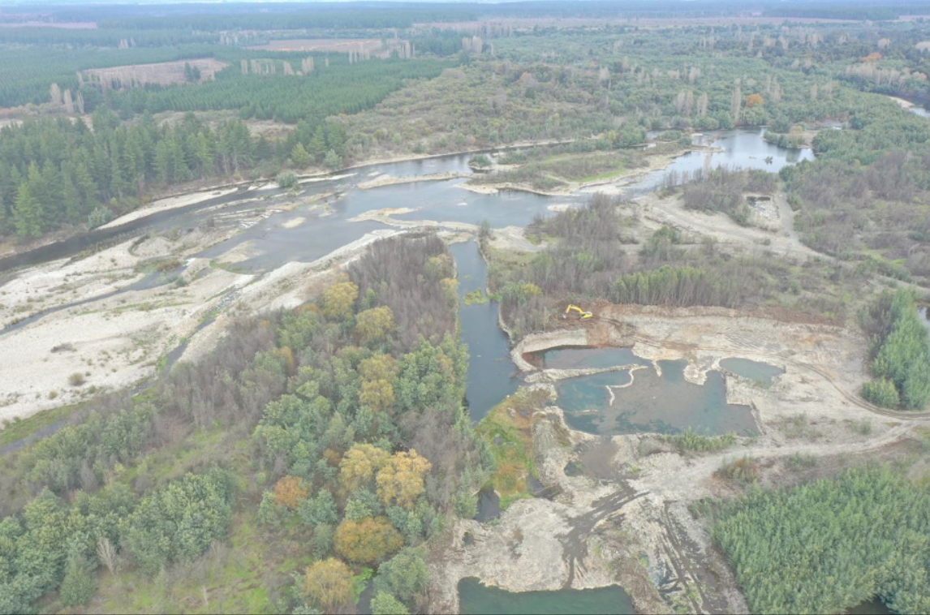
Fotografía 1. | Fecha: 12-11-2019
Coordenadas UTM DATUM WGS84 HUSO 18 | Norte: 5913973 m | Este: 749045 m
Descripción del medio de prueba: Foto aérea que representa estado actual del proyecto y el río Diguillín, en ella se observa faena de escarpe para habilitar una nueva área de extracción y operación de maquinaria aportadas por denuncia ingresada en DGA Ñuble y antecedentes complementarios ORD. DGA 552/2020.

Figura N° 5 - Vista de pozo lastre de áridos con detalle de superficie intervenida
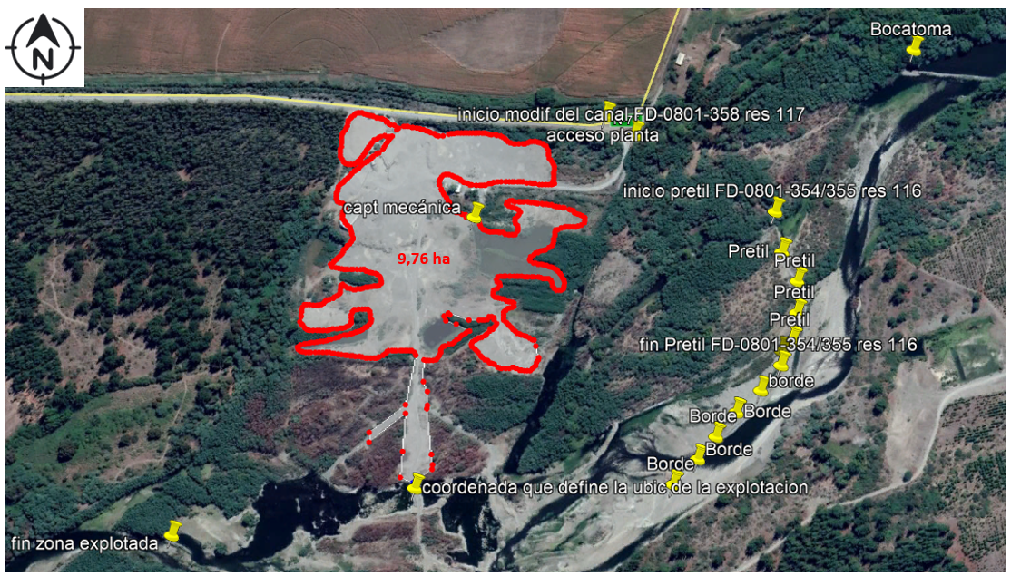
Figura 5 | Fecha: 16-03-2019
Coordenadas UTM DATUM WGS84 HUSO 18 | Norte: 5913973 m | Este: 749045 m
Descripción del medio de prueba: Foto aérea que representa estado actual del proyecto y su relación con el río Diguillín, en ella se observa que el área de extracción del pozo lastre es de 9,76 ha, es decir superior al literal i.5.1 del Art 3 del RSEIA.

Predio de Acceso de Instalaciones de Estación N° 1
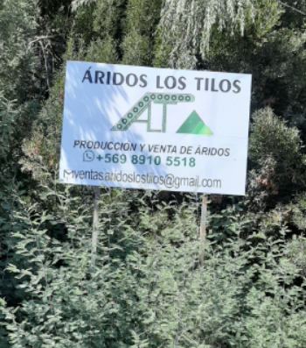
Fotografía 2- Estación N° 1 | Fecha: 28-02-2020
Coordenadas UTM DATUM WGS84 HUSO 18 | Norte: 5914083 m | Este: 749132 m
Descripción del medio de prueba: Área de acceso a proyecto Omar Vásquez Oyanadel

Planta Chancadora N° 1 de Estación N° 2
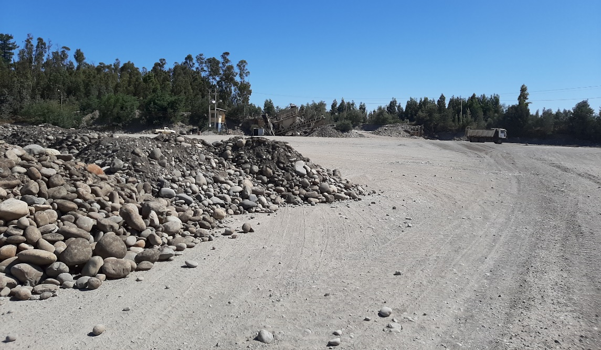
Fotografía 3- Estación N° 2 | Fecha: 28-02-2020
Coordenadas UTM DATUM WGS84 HUSO 18 | Norte: . 5914083 m | Este: 749132 m
Descripción del medio de prueba: Área de proceso y chancado Omar Vásquez Oyanadel

Planta Chancadora N° 2 de Estación N° 3
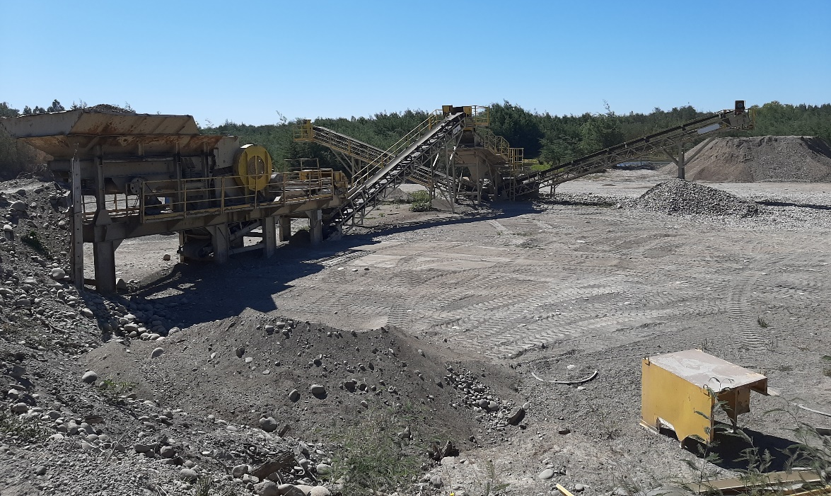
Fotografía 4- Estación N° 3 | Fecha: 28-02-2020
Coordenadas UTM DATUM WGS84 HUSO 18 | Norte: . 5914083 m | Este: 749132 m
Descripción del medio de prueba: Área de proceso y chancado Omar Vásquez Oyanadel

Planta Chancadora N° 3 de Estación N° 4
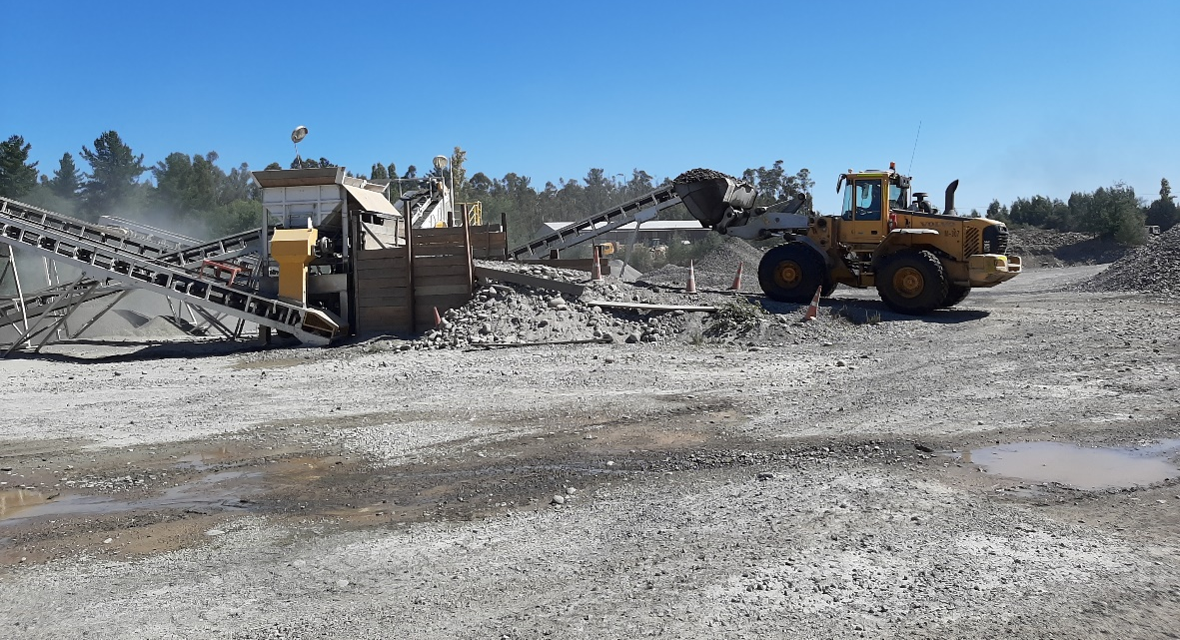
Fotografía 5- Estación N° 4 | Fecha: 28-02-2020
Coordenadas UTM DATUM WGS84 HUSO 18 | Norte: . 5913973 m | Este: 749045 m
Descripción del medio de prueba: Área de proceso y chancado empresa Bitumix, donde se aprecia estanque de almacenamiento de combustible Diesel sin pretil asociado.

Planta Chancadora N° 3 de Estación N° 4
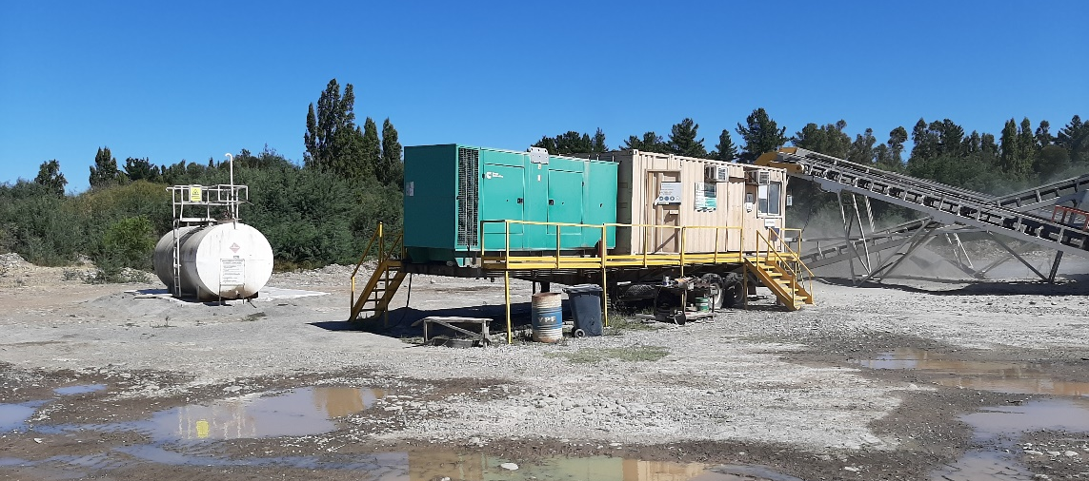
Fotografía 6- Estación N° 4 | Fecha: 28-02-2020
Coordenadas UTM DATUM WGS84 HUSO 18 | Norte: . 5913973 m | Este: 749045 m
Descripción del medio de prueba: Área de proceso y chancado empresa Bitumix, donde se aprecia estanque de almacenamiento de combustible Diesel sin pretil de seguridad asociado.

Planta Chancadora N° 3 de Estación N° 4
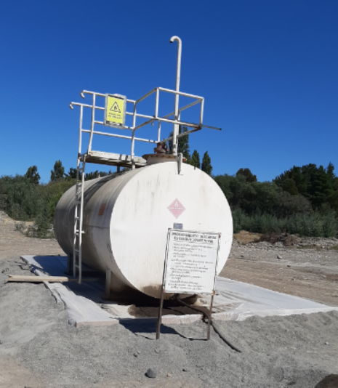
Fotografía 7- Estación N° 4 | Fecha: 28-02-2020
Coordenadas UTM DATUM WGS84 HUSO 18 | Norte: . 5913973 m | Este: 749045 m
Descripción del medio de prueba: Área de proceso y chancado empresa Bitumix, donde se aprecia estanque de almacenamiento de combustible Diesel sin pretil asociado.

sencia de caminos habilitados y estabilizados para llegar a áreas de extracción de cauce río Diguillín N° 5
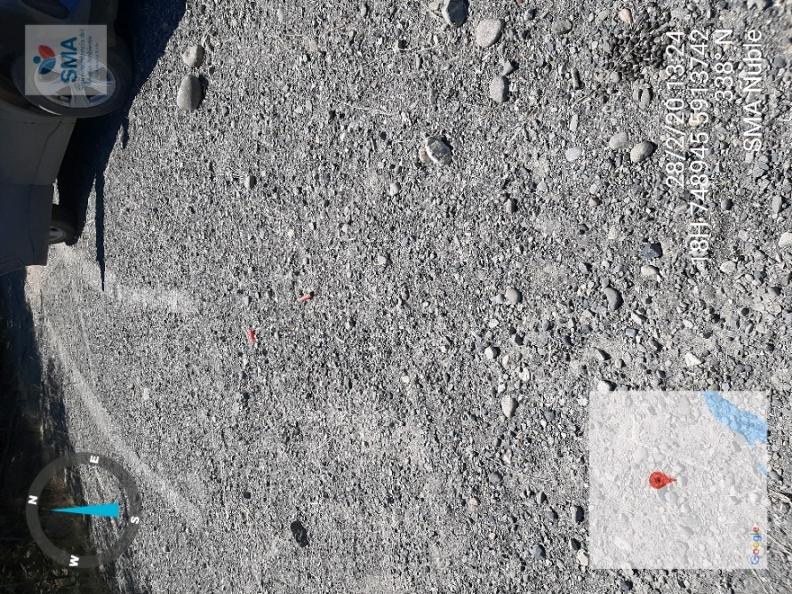
Fotografía 8- Estación N° 5 | Fecha: 28-02-2020
Coordenadas UTM DATUM WGS84 HUSO 18 | Norte: 5913770 m | Este: 748991 m
Descripción del medio de prueba: caminos habilitados y estabilizados con material integral que conducen a las áreas de extracción dentro del cauce del río Diguillín.

Área de Extracción – Estación N° 6
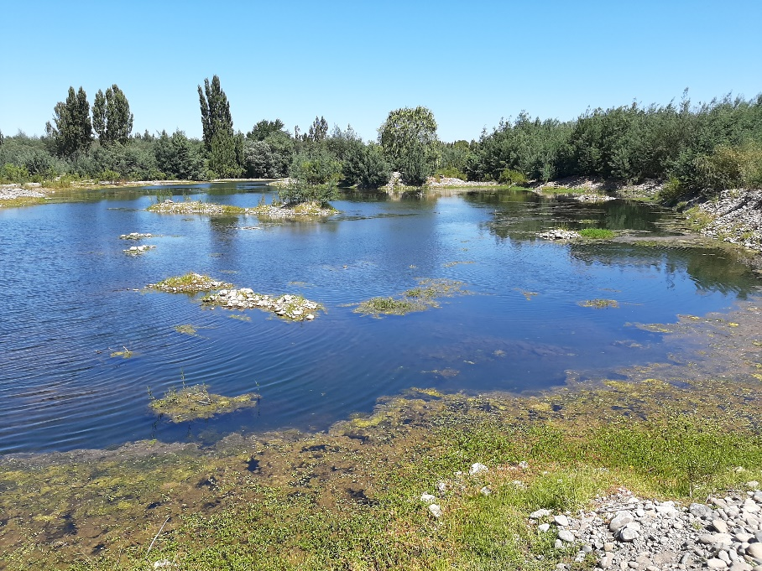
Fotografía 9- Estación N° 6 | Fecha: 28-02-2020
Coordenadas UTM DATUM WGS84 HUSO 18 | Norte: . 5913691m | Este: 748899 m
Descripción del medio de prueba: Área de extracción y aposamiento dentro del cauce, donde se produce modificación de la sección transversal debido a la extracción dentro de la columna de agua.

Perdida de continuo hídrico de Estación N° 7
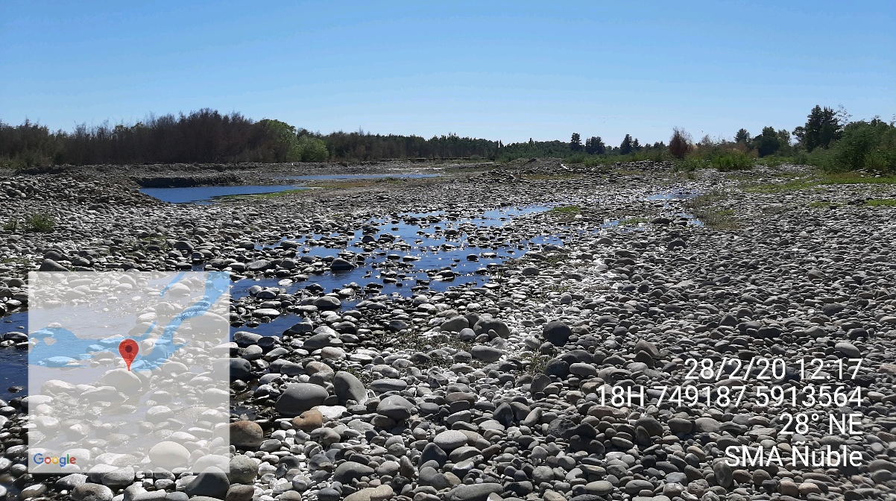
Fotografía 10- Estación N° 7 | Fecha: 28-02-2020
Coordenadas UTM DATUM WGS84 HUSO 18 | Norte: 5913565 m | Este: 749273 m
Descripción del medio de prueba: Perdida de continuo hídrica ribera sur del río Diguillín asociada a obras de desvió, pretil y aposamientos en la zona norte del cauce.

Presencia de pretil de contención dentro del cauce Estación N°8
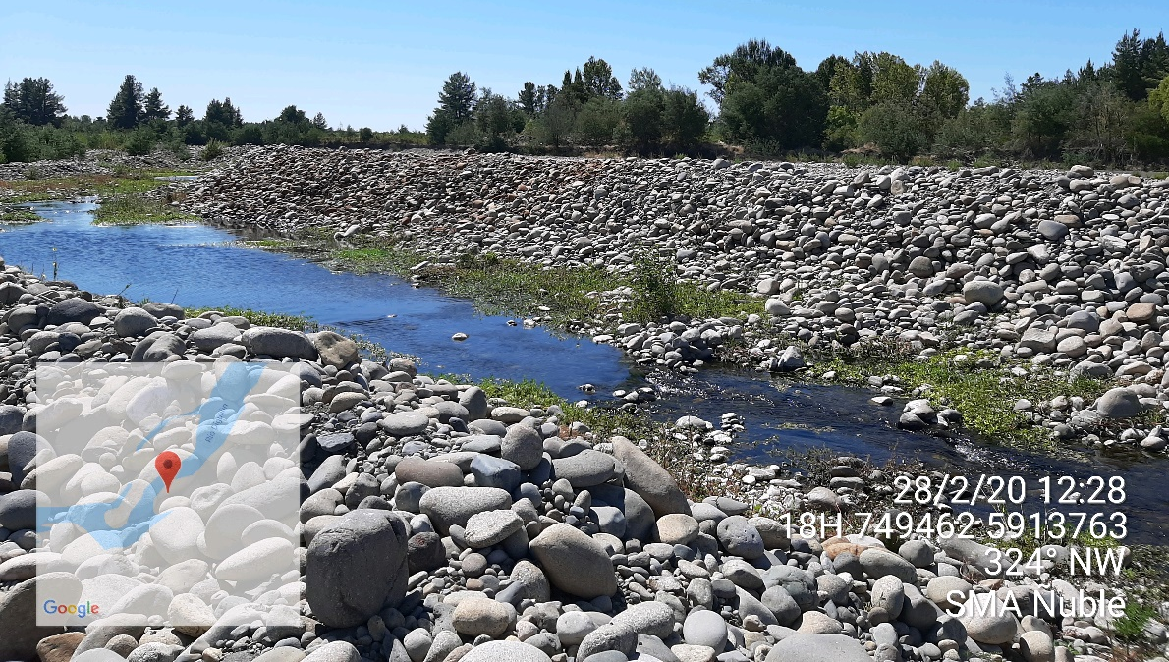
Fotografía 11- Estación N° 8 | Fecha: 28-02-2020
Coordenadas UTM DATUM WGS84 HUSO 18 | Norte: . 5913565 m | Este: 749273 m
Descripción del medio de prueba: Presencia de pretil de contención y desviación de 1,5 m de altura y alrededor de 200 m de largo.

Presencia de pretil de desviación asociado a obras de captación del Canal el Carmen Estación N° 9
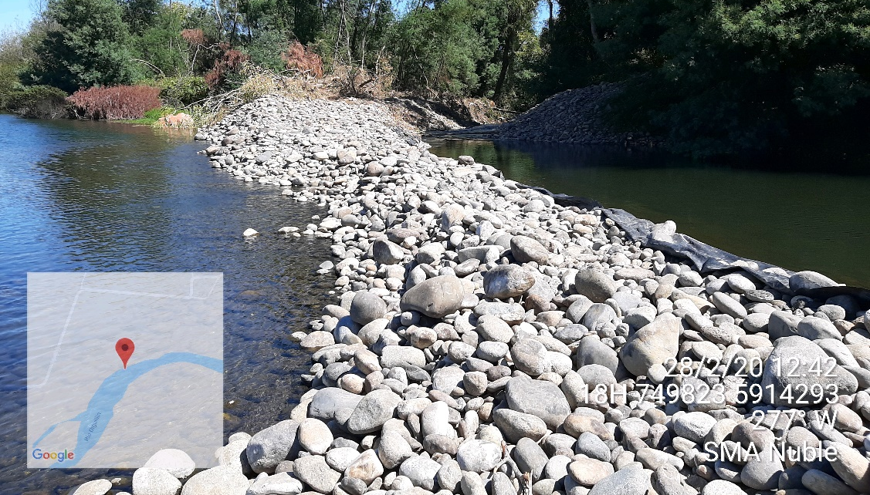
Fotografía 12- Estación N° 9 | Fecha: 28-02-2020
Coordenadas UTM DATUM WGS84 HUSO 18 | Norte: 5914271m | Este: 749832 m
Descripción del medio de prueba: Presencia de pretil de desviación de 1 m de altura asociado a las obras de captación de agua de canal el Carmen.

Presencia de pretil de desviación asociado a obras de captación del Canal el Carmen Estación N° 9
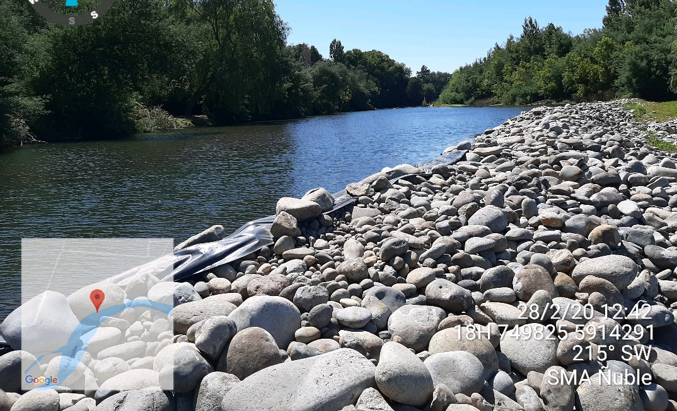
Fotografía 13- Estación N° 9 | Fecha: 28-02-2020
Coordenadas UTM DATUM WGS84 HUSO 18 | Norte: 5914271m | Este: 749832 m
Descripción del medio de prueba: Fotos aguas arriba de obras de captación donde se da cuenta que el río Diguillín no mantiene obras de extracción de áridos o intervención alguna.

- CONCLUSIONES

De los resultados del análisis de información, denuncias existentes se puede constatar que el proyecto de EXTRACCIÓN MECANIZADA DE ÁRIDOS DESDE EL CAUCE DEL RÍO DIGUILLÍN - SECTOR LOS TILOS ARIDOS SOPRAMAT, atendida sus características ha presentado los siguientes hallazgos:
N° Hecho constatado | Materia específica objeto de la fiscalización ambiental. | Exigencia asociada | Hallazgo
1 | Condiciones operacionales | 1. RCA 161/08 Considerando 3:  La materialización de una extracción de áridos, desde el cauce del río Diguillín – Sector Los Tilos, en la comuna de Bulnes. Los áridos que sean extraídos del río, serán procesados en una planta de chancado, ubicada en un predio a orillas del mismo río. De esta planta se obtendrán: Grava, Gravilla, Bases Estabilizadas, Arena, y una cantidad mínima de Polvo Roca y Filler, como productos finales. La extracción total de áridos desde las dos zonas propuestas es de un volumen total de 129.278 m3 durante la temporada (7 meses de operación al año)  El proceso productivo, asociado a la actividad, comienza con la extracción de áridos desde islas al interior del cauce del río, utilizando para ello una excavadora, posteriormente los áridos son trasladados a la planta de chancado en camiones tolva de 12 m³ de capacidad; finalmente, el material extraído pasa por un proceso de chancado y selección a través de cintas transportadoras y harnero de selección, que van formando pilas de material de distinta granulometría.  Con la ayuda de cargador frontal, serán formadas pilas de material, ordenadas por tipo de producto, para posteriormente ser cargadas a camiones externos que transportarán el material a destinos establecidos por clientes. Los productos del tipo Grava y Gravilla, se cargarán a los camiones externos y luego pasarán por sistema de humectación (regadera aérea), para el lavado de áridos con el objeto de eliminar impurezas, antes de ser despachados. Esto último tiene un doble propósito, ya que además de lavar el árido, se minimiza la generación de material particulado en ruta, al humedecer la carga, la carrocería y las ruedas de cada camión.  2. Considerando 3 punto 1.7.1. Zona de Faenas Extractivas:  La zona de faenas extractivas, está representada por 2 islas formadas por acumulación de materiales pétreos (piedras) al interior del lecho del río Diguillín, tal como se indica en el Estudio Hidráulico.  3. Adenda 1 página N° 23:  Fundamentalmente, cabe recordar lo ya señalado al resto de los miembros del Comité Técnico, en el sentido que la extracción no se desarrollará directamente sobre el cauce del Río Diguillín, sino que la excavadora se ubicará sobre las islas de material depositado. La DOH en sus observaciones, aplicó restricciones a las faenas de extracción, tendientes a extracción reduciendo la profundidad de explotación con el objeto que esta se realice fuera de cauce inundado durante eventos de estiaje de acuerdo a criterios convenidos entre la Dirección de Obras Hidráulicas y el Titular del Proyecto.  En resumen, el trazado de la cuña de explotación se caracteriza por:  - No extraer más abajo de la cota escurrimiento definida para el caudal de estiaje, con el fin de no generar alteraciones que pudieren desencadenar una mayor socavación o arrastre excesivo de material y adoptar un margen de seguridad por sobre los potenciales efectos del proyecto de extracción sobre otros usuarios del río.  - Mantener la pendiente media general del tramo, para no potenciar efectos de erosivos indeseados, o tratar en lo posible de generar una pendiente menor sin que esto implique desvíos innecesarios del cauce.  - Trabajar preferentemente sobre el tercio central del río, considerando las crecidas de periodos de retorno 5, 10 y 25 años. En este caso en particular esto se logra favorablemente.  - No alterar los taludes naturales del río, y en caso de topar uno de los taludes, la cuña de extracción sigue en forma similar el mismo talud o uno de menor pendiente.  Finalmente, la cuña ha sido diseñada considerando dejar una franja de protección de al menos 25 metros respecto a la parte inferior de la ribera existente. Esto permite reafirmar la hipótesis que producto de la cuña no se generaran efectos sobre las riberas.  4. Adenda 1 página N° 19:  Respecto de las medidas para evitar efectos sobre el cauce y sus aguas: El proyecto contempla lo siguiente:  - No extraer más abajo de la cota escurrimiento definida para el caudal de estiaje, con el fin de no generar alteraciones que pudieren desencadenar una mayor socavación o arrastre excesivo de material y adoptar un margen de seguridad por sobre los potenciales efectos del proyecto de extracción sobre otros usuarios del río.  - Mantener la pendiente media general del tramo, para no potenciar efectos de erosivos indeseados, o tratar en lo posible de generar una pendiente menor sin que esto implique desvíos innecesarios del cauce.  - Trabajar preferentemente sobre el tercio central del río, considerando las crecidas de periodos de retorno 5, 10 y 25 años. En este caso en particular esto se logra favorablemente.  - No alterar los taludes naturales del río, y en caso de topar uno de los taludes, la cuña de extracción sigue en forma similar el mismo talud o uno de menor pendiente.  Finalmente, la cuña ha sido diseñada considerando dejar una franja de protección de al menos 25 metros respecto a la parte inferior de la ribera existente. Esto permite reafirmar la hipótesis que producto de la cuña no se generaran efectos sobre las riberas. | El proyecto no desarrolla ni considera las exigencias señaladas durante la evaluación ambiental y que dicen relación con las áreas de extracción, técnicas de extracción y resguardos de extracción. Además, las obras irregulares de defensas o pretil artificial que constituyen por años una alteración morfológica con alteración del cauce, lo que también generar un impacto físico-químico sobre el río Diguillín, en lo que se refiere a pérdida de continuo hídrico natural, en este caso se da cuenta de un pretil longitudinal de 1,5 m y 240 metros de largo al interior del cauce y que se mantiene desde febrero de 2018 (Figura N° 4 Punto 8).  Además, debido a las acciones descritas en los puntos anteriores, se puede apreciar cierta desviación del cauce y aumento de la velocidad de las aguas, dada la profundización del lecho fluvial, situación que en el mediano plazo pudiera incidir, entre otros aspectos, en la estabilidad de la bocatoma del canal El Carmen, ubicada aguas arriba de este punto, ya que el lecho fluvial tendería a estabilizarse mediante el relleno de estas depresiones.
 | Gestión de combustibles | Exigencias - Adenda 1 página N° 26  Respecto a Estanque de Almacenamiento de Combustible: Considerando el máximo nivel de la napa freática en invierno (1.8 a 2 m. de acuerdo a Calicata), el estanque a ser construido y montado por una empresa proveedora de combustible en la faena, será superficial y no enterrado, como originalmente se expresó en la DIA. Respecto a las características técnicas constructivas de dicho estanque, y consideraciones de montaje de la unidad principal (estanqueidad, pretil de contención, etc.) y equipamiento asociado (isla para surtidor), estas serán presentadas oportunamente a la Superintendencia de Electricidad y Combustible  S.E.C., para su inscripción, validación y autorización, luego de formalizar un contrato de servicios con una empresa proveedora de combustible (COPEC, SHELL, YPF, etc.) | De lo observado en terreno, se da cuenta que el estanque de almacenamiento de combustible utilizado por los equipos de la empresa Bitumix no cumplen con las condiciones de seguridad que dicen relación con un pretil se seguridad.
3 | Gestión de autorizaciones sectoriales y volúmenes anuales. | 1. RCA 161/08 Considerando 4.2:  Que, sobre la base de los antecedentes que constan en el expediente de evaluación, debe indicarse que la ejecución del proyecto "Extracción Mecanizada de Áridos desde el Cauce del Río Diguillín - Sector Los Tilos ARIDOS SOPRAMAT" requiere de los permisos ambientales sectoriales contemplados en los artículos 89, 91 y 94 del D.S. Nº95/01 del Ministerio Secretaría General de la Presidencia, Reglamento del Sistema de Evaluación de Impacto Ambiental.  2. Adenda 1 página N° 17:  Es este volumen de extracción de la primera temporada y el procesamiento mensual indicado, el cual se establece para el primer año de funcionamiento, dado que los volúmenes de las temporadas siguientes, serán definidos por la actualización de la autorización que anualmente será solicitada de forma anual a la DOH, por los 10 años de vida útil del proyecto.  3. Adenda 1 página N° 26:  Respecto a los Volúmenes a Extraer durante la Vida Útil del Proyecto: Es preciso recordar al Comité Técnico que, las intenciones iniciales del Titular fueron extraer 20.000 m3/mes, como máximo, considerando temporadas de 7 a 8 meses, durante los 10 años de vida útil proyectados. En este sentido, los antecedentes topográficos y de cubicación, presentados tanto en la DIA y sus anexos, como en la presente Adenda Nº1 y su ANEXO A, corresponden  a lo que será solicitado a la D.O.H. para la primera temporada de operación, pues es prácticamente imposible suponer el volumen total exacto a extraer durante la vida útil del proyecto, pues la disponibilidad de material árido a extraer, en el cauce del río, debe ser evaluada anualmente por la empresa y posteriormente validada y autorizada por D.O.H. y la municipalidad correspondiente al sector de emplazamiento de cada proyecto de extracción de áridos en cauce de río. Para mayores antecedentes sobre el tema, dirigirse a la respuesta a la pregunta Nº 8 de la Dirección Regional de Aguas, Región del Bio-Bio.  4. Adenda 1 página 31:  El Titular del proyecto entiende que sería menester solicitar a la Dirección General de Aguas la pertinente autorización (de acuerdo artículos 41 y 171 y siguientes del Código de Aguas), si es que el proyecto contemplara la modificación del cauce del Río Diguillín, aspecto que no forma parte del presente proyecto. | De los elementos analizados por la evaluación ambiental se da cuenta que el titular no ha tramitado autorizaciones respectivas y previas tanto en la Dirección General de Aguas (ORD. 552/2020) como tampoco en la Dirección de Obras Hidráulicas (ORD. 463/2020), desde el inicio de la fase de operación. Además, mantiene procedimientos sancionatorios sectoriales por parte de la DGA en desarrollo.
4 | Pozo lastre | RCA 161/08 Considerando 3:  La materialización de una extracción de áridos, desde el cauce del río Diguillín – Sector Los Tilos, en la comuna de Bulnes. Los áridos que sean extraídos del río, serán procesados en una planta de chancado, ubicada en un predio a orillas del mismo río. De esta planta se obtendrán: Grava, Gravilla, Bases Estabilizadas, Arena, y una cantidad mínima de Polvo Roca y Filler, como productos finales. La extracción total de áridos desde las dos zonas propuestas es de un volumen total de 129.278 m3 durante la temporada (7 meses de operación al año)  DS 40/12 Art. 3 Literal 5.1. Extracciones de pozos o canteras, superiores a 10.000 m3/mes o 100.000 m3 totales de material removido o abarca una superficie igual o superior a 50.000 m2. En este caso la superficie intervenida y no considerada por la aprobación ambiental en el pozo lastre es superior a 50.000 m2, llegando a 97.600 m2. | El proyecto no desarrolla ni considera las exigencias señaladas durante la evaluación ambiental y que dicen relación con las áreas de extracción, técnicas de extracción y resguardos de extracción.  Las modificaciones realidades sobre el pozo lastre, son de magnitud tal que requieren evaluación ambiental previa a su fase de ejecución de acuerdo al Art. 2 y específicamente Art. 3 literal i.5.1 del DS 40/12.

- ANEXOS

N° Anexo | Nombre Anexo
001 | Acta de fiscalización SMA Ñuble de fecha 28 de febrero de 2019.
002 | Ord. DGA Ñuble N° 552 de fecha 2 de julio de 2020 y antecedentes complementarios.
003 | Ord. DOH 463 de fecha 14 de agosto de 2020 y antecedentes complementarios
004 | Res. SMA 13/2020 requerimiento de información a DOH Ñuble

